- FECHA DEL RECIBIDO A SATISFACCIÓN |  | 04/03/2024
2. GENERALIDADES
NOMBRE COMPLETO / RAZÓN SOCIAL: | AMBIENTALIA S.A.S  NIT 900.700.933-5
NATURALEZA DEL CONTRATO: | CONTRATACION DIRECTA No. CD 563 de 2023
VALOR: | $ 251.335.195 COP IVA INCLUIDO
PLAZO: | ONCE (11) Meses
FECHA DEL ACTA DE INICIO: | 13 de Diciembre 2023

3. ASPECTOS PARA EL PAGO
Datos de la planilla integrada de pago de Seguridad Social: | CERTIFICACION DE PAGOS
Datos de la planilla integrada de pago de Seguridad Social: | DE SEGURIDAD SOCIAL Y APORTES PARAFISCALES
Factura o cuenta de cobro N°: | AM 871
Valor de la factura o cuenta de cobro: | 22.848.655 COP IVA incluido
Periodo de la factura o cuenta de cobro: | Enero 13 2024 – Febrero 12 2024

4. PÓLIZAS EXPEDIDAS (solo diligenciar en caso de que aplique)
AMPAROS | VIGENCIA |  | VALOR AMPARADO
AMPAROS | DESDE | HASTA | VALOR AMPARADO
Anticipo | <día/mes/año> | <día/mes/año> | No aplica
Cumplimiento | <día/mes/año> | <día/mes/año> | No aplica
Calidad del servicio | <día/mes/año> | <día/mes/año> | No aplica
Prestaciones sociales e indemnización | <día/mes/año> | <día/mes/año> | No aplica

5. ACTIVIDADES CONTRATADAS | 6. VERIFICACIÓN DEL CUMPLIMIENTO
¨Prestar los servicios de operación y mantenimiento preventivo y correctivo de todos los sistemas y equipos que integran el Sistema de Vigilancia de la Calidad del Aire (estaciones automáticas para la medición simultánea de material particulado PM10 y PM2.5 con sus respectivos sensores meteorológicos) en el área de influencia de Palermo Sociedad Portuaria S.A. | El contratista cumplió con lo establecido en el objeto contractual.

7. RIESGOS IDENTIFICADOS | 8. SEGUIMIENTO / ESTADO DE LOS RIESGOS
Que el contratista no cumplan con el servicio requerido en la calidad, cantidad y plazos estipulados. | Se realizó seguimiento permanente al riesgo identificado y éste no se materializó.

9. CUMPLIMIENTO: | CUMPLE | NO CUMPLE
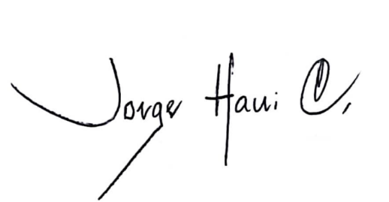

JORGE HANI CUSSE
SUPERVISOR
Jefe Oficina de Laboratorio Ambiental

